招贤矿业冲击地压预测预报及效果检验日报表
- 震源分布
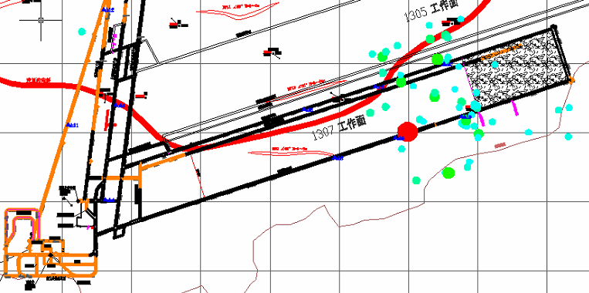
- 微震事件频次、总能量、能量频次分布及频次累加
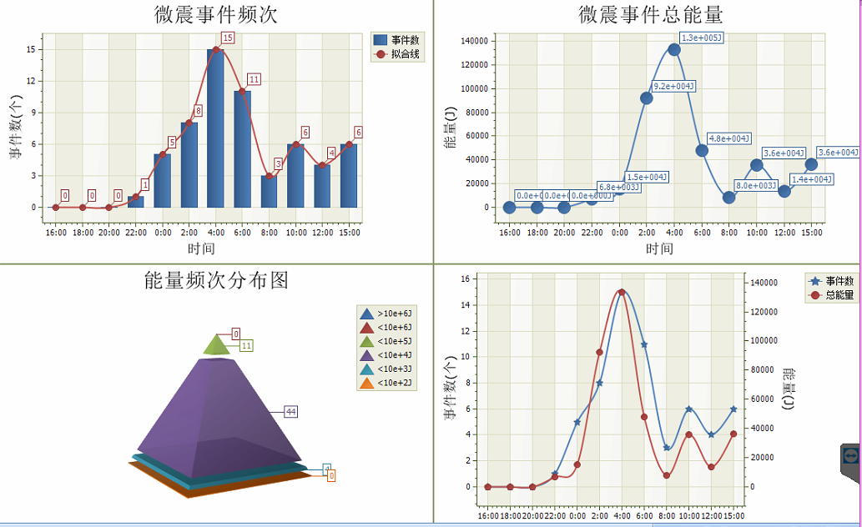

三、震源分析
今日微震监测数据值所取时间段为1月29日15:00分至1月30日15：00分，一采区范围内共监测到59次有效事件，较昨日监测事件数量减少20次，单个事件最大能量5.75E+04J，地点位于1307工作面机巷j11点与j12点之间位置处，震源高度+950m，事件时间为1月30日02:51:31。
1307工作面监测到有效事件53次，比昨日事件数量减少10次，工作面总能量值为3.5E+05J，工作面最大能量即为当日一采区最大能量。
由于微震监测系统异常，今日微震监测数据采集起始时间为1月29日22:51:40。

四、KJ550-2应力在线监测情况
1307工作面风巷 | 应力计编号 | 第九组 |  | 第十组 |  |  | 第一组 |  | 第二组 |  | 第三组
1307工作面风巷 | 应力计编号 | 19 | 20 | 1 |  | 2 | 3 | 4 | 5 | 6 | 8 | 7
1307工作面风巷 | 距工作面距离（m） | 17.1 | 19 | 44 |  | 45 | 70 | 71.6 | 96.6 | 98.1 | 123.1 | 124.1
1307工作面风巷 | 最大应力（Mpa） | 7.26 | 3.7 | 3.47 |  | 1.5 | 3.44 | 6 | 3.42 | 4.53 | 3.81 | 3.46
1307工作面风巷 | 应力计编号 | 第四组 |  | 第五组 |  |  | 第六组 |  | 第七组 |  | 第八组
1307工作面风巷 | 应力计编号 | 9 | 10 | 11 | 12 |  | 13 | 14 | 16 | 15 | 17 | 18
1307工作面风巷 | 距工作面距离（m） | 149.1 | 150.8 | 175.8 | 177.3 |  | 202.3 | 203.5 | 228.5 | 230 | 255 | 256
1307工作面风巷 | 最大应力（Mpa） | 3.1 | 3.8 | 3.2 | 4.25 |  | 3.31 | 3.68 | 4.58 | 3.77 | 3.31 | 4.72
1307工作面风巷 | 预警情况 | 应力监测无预警，附近无明显动压显现，无冲击危险。
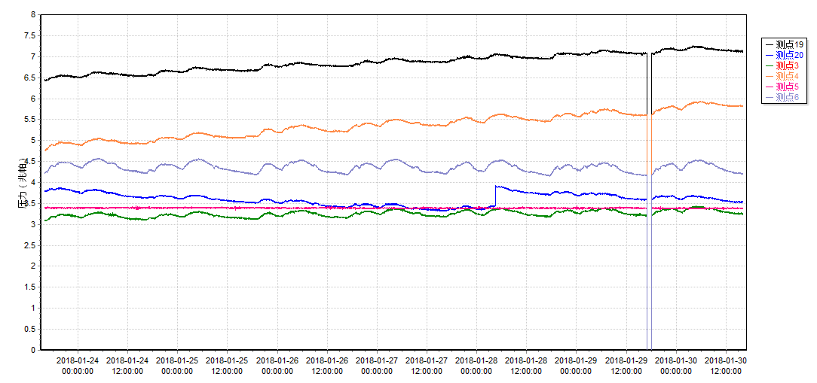

五、钻屑量评价
 | 1307工作面风巷
 | 2～6m | 7～10m
临界值（kg/m） | 3.05 | 4.33
实测值Max（kg/m） | 2.8 | 3.2
施工现场情况 | 现场无吸钻、卡钻及明显动压显现，在施工第三组钻孔时后两米煤湿，无煤粉排除。
六、多参量综合预警
项目 | 微震监测 | 应力在线监测 | 钻屑监测 | 现场情况 | 综合预警情况
1307工作面 | 无冲击危险 | 无冲击危险 | 无冲击危险 | 无动压显现 | 无冲击危险
七、建议及要求
1、1307工作面已回采274.2m，回采期间确保回采匀速推进，推移架后的支架初撑力符合要求，回采工作面前方200m范围内严禁堆放物料，巷道锚杆（索）做好防崩措施。
2、进入机、风两巷人员必须穿戴防冲服（帽），在冲击危险区域人员快速通过，严禁逗留。
3、1307工作面注意机、风巷变形段岩移变化情况；两巷施工时注意保护微震线缆。
4、1307工作面风巷钻屑量监测施工过程中遗留钻杆的钻孔距离工作面还有4.8m，按照正常回采进度，预计明日中班能够回采到该点，请采煤事业部在回采至该位置时注意回采安全，防止遗留钻杆在回采过程中甩出伤人。

制表： 防冲办： 副总工程师： 总工程师：

